**新野县财政局财政投资评审第三方服务框架协议(2024-2025年）采购项目**

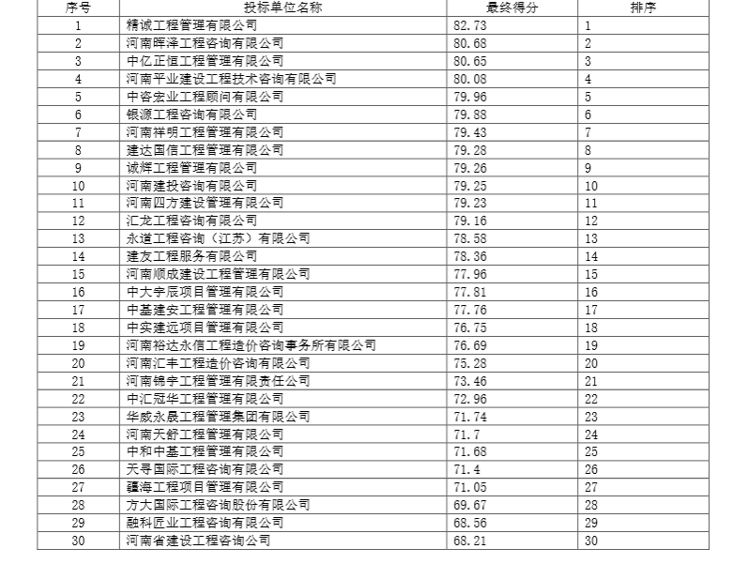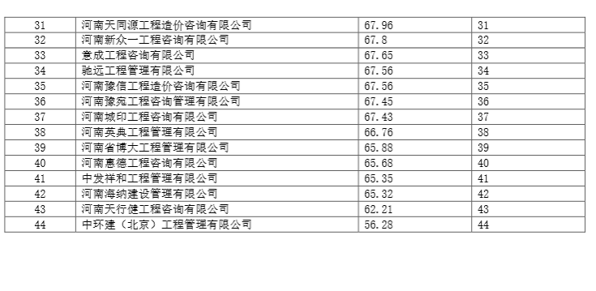其中，